Die Wählergemeinschaft Sirksfelde wurde 1962 von unseren Bürgern und Bürgerinnen gegründet. Seit dieser Zeit lag uns immer das Wohl aller Menschen in Sirksfelde am Herzen.
Zum jetzigen Zeitpunkt ist der Stand unserer Gemeindevertretung folgender:
7 Gemeindevertreter*innen der WGS und
2 Gemeindevertreter*innen der ABIS (Aktive Bürger in Sirksfelde)
Die Gemeindevertreter*innen der ABIS sind nach guter, jahrelanger Zusammenarbeit
der WGS beigetreten.

An den erfolgreich durchgeführten Projekten, sowie an unserem seit Jahren soliden Haushalt können wir uns weiterhin messen lassen.

Auf folgende vergangene Projekte der letzten Legislaturperiode möchten wir hinweisen:
- Neues Feuerwehrgerätehaus
- Nach 29 Jahren Dienstbetrieb ein neues Feuerwehrfahrzeug
- Streuobstwiese auf Initiative der jungen Sirksfelder*innen
- Banketten Befestigung der Ortsverbindungsstraße Sirksfelde - Lüchow
- Instandhaltung und Erweiterung des Spielplatzes mit neuem Spielgerät,
neuen Toren und Sand
- Diverse Veranstaltungen des Jugend- und Kulturausschusses (JuKu),
z.B. jährliches Kinderzelten, Obstwiesenfest, Kinderfasching, Kino-, Lese- und Spieleabende
- Frühblüher-Pflanzaktion
- Beschlussfassung einer Außenbereichssatzung
- Erneuerung und Ausbau der oberen Dorfstraße beschlossen,
Baubeginn voraussichtlich im Jahr 2023
- Photovoltaikanlage für den Betrieb der Klärteiche befindet sich in Planung

Wir nehmen gern Anregungen, Meinungen und neue Ideen entgegen und freuen uns auf jeden Impuls von den Menschen aus unserer Gemeinde.
An dieser Stelle: Herzlichen Dank an alle Engagierten, die das Dorfleben mit Aktionen bereichern und unser lebendiges Miteinander gestalten,
z.B. Lebendiger Advent, Senioren-Klönschnack, Kinderfestteam und natürlich der Feuerwehr.

An unserer Wahlliste ist erkennbar, dass engagierte Bürger und Bürgerinnen bereit sind,
diese Verantwortung mit zu übernehmen.

Dazu laden wir alle ein, auch an den Sitzungen der Gemeindevertretung teilzunehmen.

Alle Sirksfelder*innen sind uns wichtig und deshalb bitten wir:
Kommt am 14. Mai 2023 zur Wahl und gebt uns eure Stimme.
Eure Wählergemeinschaft Sirksfelde

Impressum: WGS Gerlinde Jenckel-Hecht, Hauptstraße 4, 23898 Sirksfelde / gerlijehe@gmx.de
Fotos: Lisa Tabea Fotografie
Layout: Martin Scholz, Fasanenweg 4a, 23898 Sirksfelde

WGS

2023

Wählergemeinschaft Sirksfelde

Zur Kommunalwahl am 14.05.2023

stellen wir uns vor

Michaela Tiedemann
Wohnhaft in Sirksfelde seit 2013
Beruf: Gesundheits- und Krankenpflegerin
Mitglied der Gemeindevertretersitzung seit 2015
Zuletzt als Vorsitzende im Jugend- und Kulturausschuss
Geboren 1987

Andreas Stamer-Loß
Wohnhaft in Sirksfelde seit 1993
Beruf: Koch
Mitglied der Gemeindevertretung seit 2003
Zuletzt als Vorsitzender im Bau-, Wege- und Umweltausschuss
Seit 2018 Gemeindewehrführer
Geboren 1967

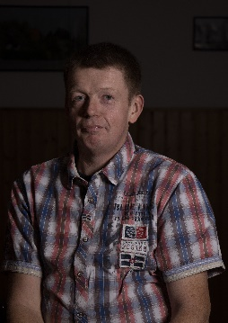
Dirk Frömel
Wohnhaft in Sirksfelde seit 1988
Beruf: Elektriker
Mitglied der Gemeindevertretung 2013-2017
Zuletzt als Bürgerliches Mitglied im Bau-, Wege- und Umweltausschuss
Geboren 1981

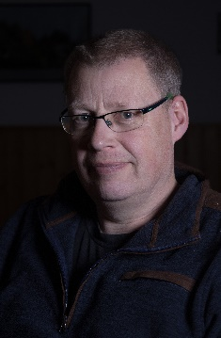
Tim Thies
Wohnhaft in Sirksfelde seit 2004
Beruf: Gärtnermeister
Mitglied der Gemeindevertretung seit 2008
Zuletzt im Bau-, Wege- und Umweltausschuss sowie
Jugend- und Kulturausschuss
Geboren 1971

Mirco Rath
Wohnhaft in Sirksfelde seit 2019
Beruf: Agraringenieur
Mitglied der WGS seit 2023
Geboren 1992

Gerlinde Jenckel-Hecht
Wohnhaft in Sirksfelde seit 1962
Beruf: Lehrerin
Mitglied der Gemeindevertretung 1994 bis 2003
Vorstand der WGS
Geboren 1962

Christine Grot
Wohnhaft in Sirksfelde seit 1998
Beruf: Arzthelferin
Mitglied der Gemeindevertretung seit 2013
Zuletzt als 2 stellv. Bürgermeisterin,
sowie Mitglied im Bau-, Wege- und Umwelt Ausschuss
Geboren 1967

Dawid Mrowczynski
Wohnhaft in Sirksfelde seit 2019
Beruf: Polizist
Mitglied der WGS seit 2023
Geboren 1982

Dana Bartsch
Wohnhaft in Sirksfelde seit 2013
Beruf: Bankkauffrau
Mitglied der WGS seit 2023
Geboren 1981

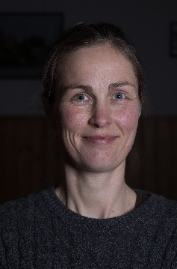
Agnes Hamester
Wohnhaft in Sirksfelde seit 2011
Beruf: Sozialpädagogin
Mitglied der WGS seit 2023
Geboren 1982

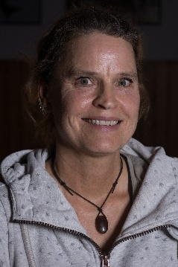
Melanie Pecher
Wohnhaft in Sirksfelde seit 2005
Beruf: Heilpädagogische Frühförderin
Bürgerliches Mitglied im Jugend -und Kulturausschuss
Geboren 1972

Martin Scholz
Wohnhaft in Sirksfelde seit 1989
Beruf: Mechatroniker
Mitglied der WGS seit 2023
Geboren 1989

